프로그래밍 스튜디오 1주차 과제 보고서

22201020 박석준
깃허브 : https://github.com/u45u123/ProgrammingStudio
1. 배정할 호실 찾는 함수
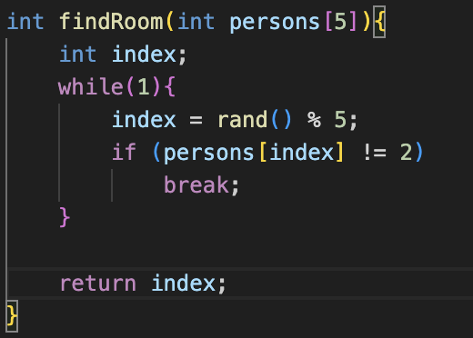
5개의 0으로 초기화된 호실 배열에서 0~4까지의 인덱스 랜덤 값을 선택하여 리턴한다. 단, 2개로 이미 모두 배정된 호실의 인덱스 값은 배정하지 않는다.

2. 배정결과 출력하는 함수
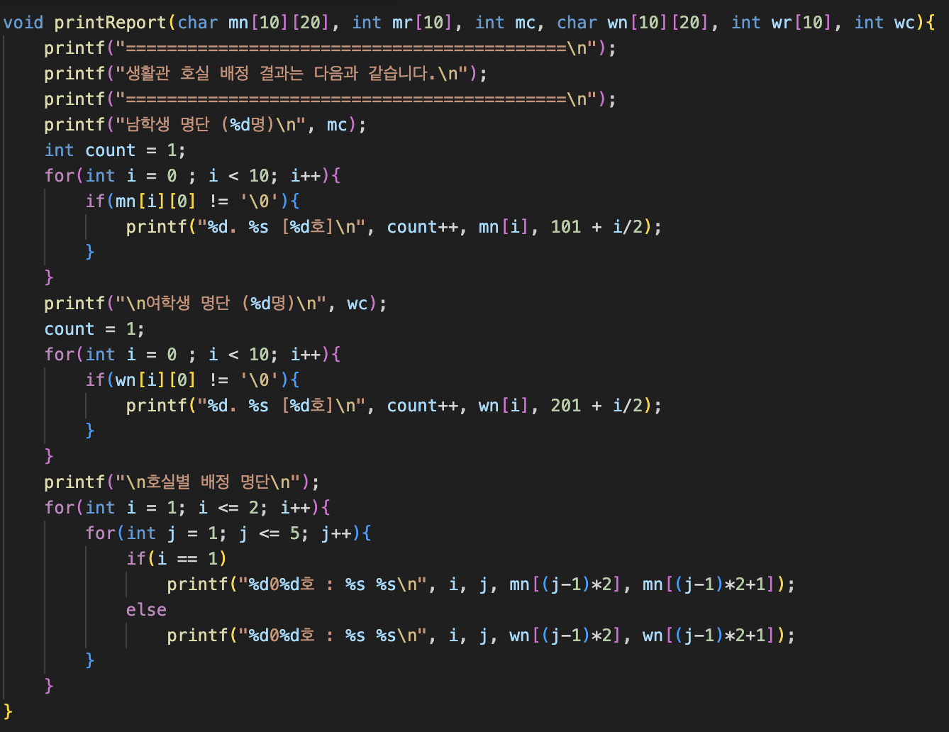
남학생과 여학생의 총 인원 수를 출력한 뒤, 배열에 저장된 이름을 순회하면서 각 학생의 이름과 배정된 방 번호를 명단 형태로 출력한다. 배열의 인덱스를 이용해 방 번호를 계산하여 남학생은 101~105호, 여학생은 201~205호로 표시한다. 각 호실별로 배정된 학생들을 출력하여, 한 방에 배정된 두 명의 학생 이름을 함께 보여준다.
3. 학생 10명 이상 등록 진행 상황
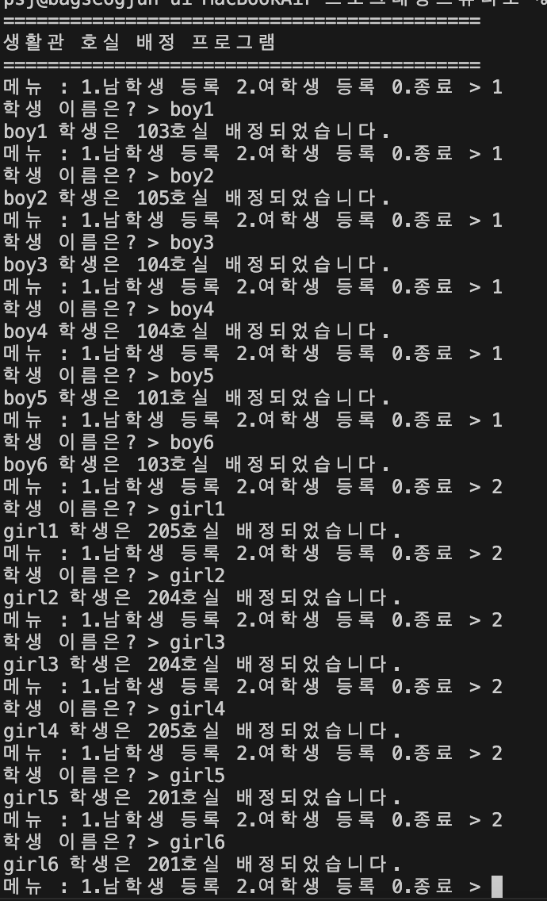

4. 등록인원 초과시 에러 처리 상황
- 남학생이 다 찬 경우 (여학생이 다 찬 경우)
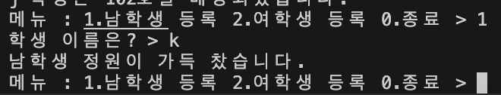

- 전체 인원이 다 찬 경우
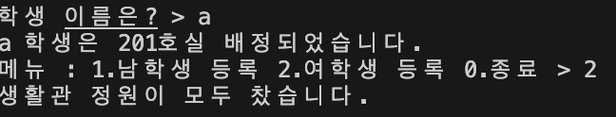
5. 학생 10명이상 등록 결과 화면
